С заботой о братьях наших меньших

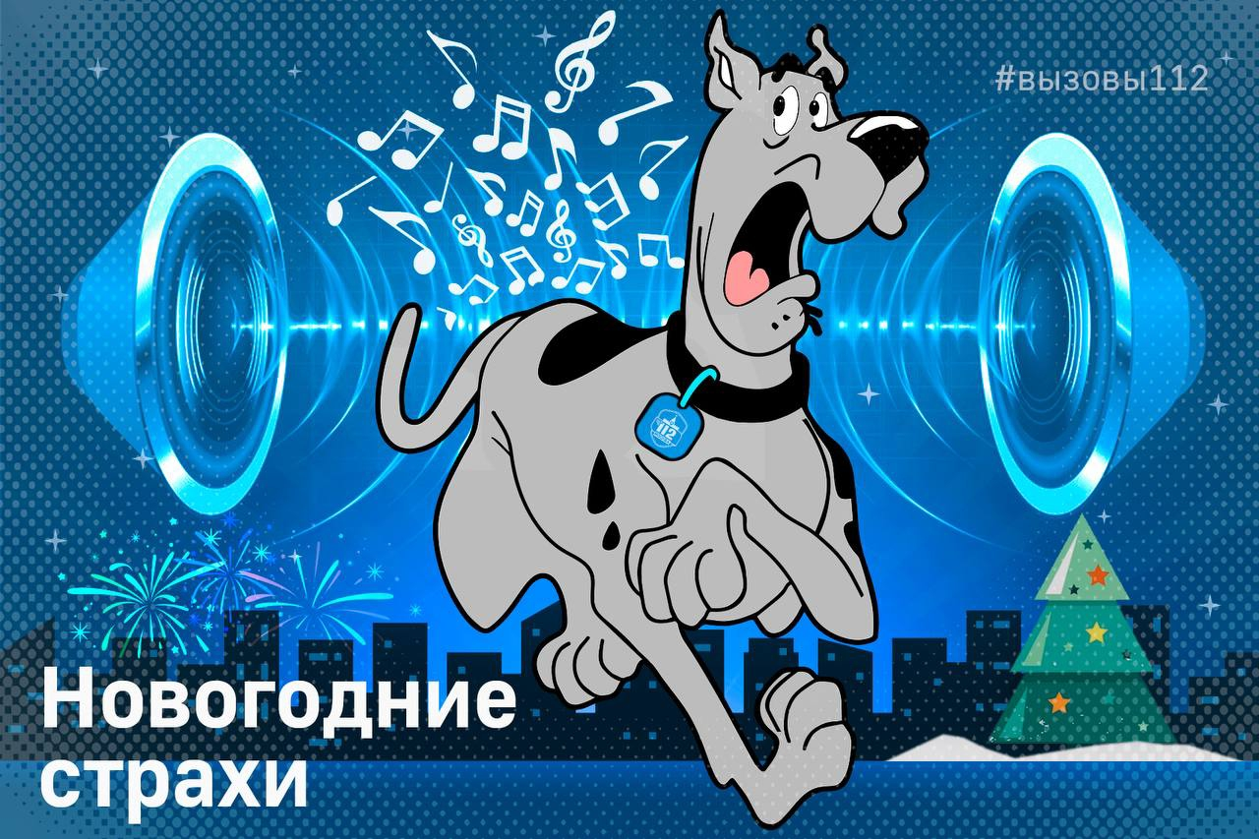

Домашние животные могут запаниковать от внезапных громких звуков.
В праздничные дни в Службу 112 Москвы поступают звонки от владельцев собак с просьбами о помощи.
«Моя собака застряла в прутьях решётки. Я не могу её вытащить!» – говорила и чуть не плакала хозяйка пса. Женщина объяснила, что утром 1 января вышла с питомцем на специальную площадку для выгула, когда на улице стало тихо. Но вдруг раздался громкий крик: житель района решил поздравить соседей с праздником. Собака испугалась и побежала, с разбегу влетела в калитку и застряла в ней.
Специалист передала информацию спасателям, которые прибыли на место и помогли несчастному псу.
Просим внимательно относиться к безопасности своих питомцев:
- проверяйте прочность ошейника и поводка;
- не отпускайте животных с поводка вне специальных площадок;
- воздержитесь от прогулок вблизи водоёмов;
- прикрепите к ошейнику адресник с контактами.

В случае происшествий незамедлительно набирайте номер «112».

